从有理数的稠密性到数的连续体
本文的前提是假定你知道的数只有有理数。
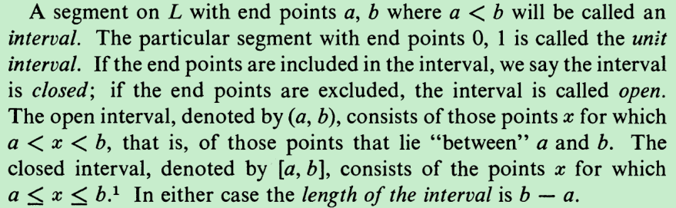
数轴上的0, ± 1, ± 2, ...这些点把数轴分成了无数多个单位长度的区间，另外它们也可以代表分母为1的有理数。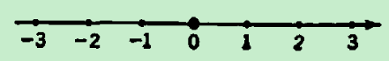
为了在数轴上找到代表“分母n大于2的自然数的有理数”的那些点，我们只需把每个单位长度的区间进行n等分（尺规作图可以做到这一点，n是大于2的自然数，下同[1]），这种情况下数轴上的每一个分点都代表一个分母为n的有理数。用这种方法总可以构造出每一个有理数在数轴上对应的那个点，可称这个点为“有理点”。 [2]
对于每一个长度不是0区间M，其间总有无数多个有理数，这就是有理数的稠密性。证明：只要选定一个足够大的自然数n就可以让区间$[0,\frac{1}{n}]$的长度上小于M，则此情况下至少有一个分母为n的有理数落在M内，这就证明了无论区间怎么短，其间总有有理数这点。但是，如果M内只有有限个有理数，那么便可以得出相邻两个这些有理数间就没有有理数的存在了，也就是说这时有一个端点为这两个相邻有理数的区间内没有有理数，这和我们前面刚证明的结论相互矛盾，因此M内总有无数多个有理数。有理数的稠密性得证！[3]
既然只要是长度非0的区间内就有有理数，那么长度为0的区间内可以没有有理数吗？可以！显然，数轴上不包含区间端点的0长度区间（比如(1,1)、(1,1]）不包含任何数，至于0长度的闭区间（比如[1,1]），其只包含一个点，那么0长度的闭区间内可以有非有理点的存在吗？可以！以下就是一例。
直角边为单位长度的等腰直角三角形，如果用圆规以其斜边长为半径，原点为圆心画圆的话，那么圆与数轴的交点就不会与任何有理点重合。[4]
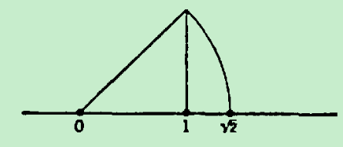
证明：设其斜边长度为$l$，那么根据勾股定理有$l^{2}=1^{2}+1^{2}=2$，如果那个交点是有理点，那么也就是说$l$是一个有理数，则$l$可以用$\frac{p}{q}$这种形式唯一表示，即$l=\frac{p}{q}$，按规定$p$和$q$没有比1大的公因子，把$l$换成$\frac{p}{q}$后有(${\frac{p}{q})}^{2}=2$，接下来我们将导出与此相悖的结论出来。稍作变换得到$p^{2}=2q^{2}$，那么$p^{2}$就是偶数了，显然$p$也必须是偶数，便有$p=2p_{0}$，$p_{0}$是整数，把前面等式的$p$换作$2p_{0}$后有$4p_{0}^{2}=2q^{2}$，即$2p_{0}^{2}=q^{2}$，这说明$q^{2}$是偶数，显然$q$也必须是偶数，这就证明了$p$和$q$有公因子2，这与前面的“$p$和$q$没有比1大的公因子”这个规定矛盾，而造成这种矛盾的起因就是我们一开始假设那个交点是有理点，故而数轴上还有非有理点的存在，我们也很容易能构造出无数多个这种非有理点。[5]
数轴是一条连续不断的直线，非有理点的存在说明了有理数对应的有理点并不能占满数轴，其间仍然有着以“0长度的闭区间”这种形式出现的“空隙”，每个空隙内对应一个非有理点。可见，全部的有理数并不能构成一个连续的整体，为了获得一个由数组成的连续体，我们可以定义数轴上的非有理点对应着一个非有理数，简化一下表述呢，我们可以把非有理点称作“无理点”，非有理数称作“无理数”，也就是数轴上的每个无理点对应着一个无理数。通过弥补有理数间的空隙，我们得到了数的连续体（亦作“数的连续统”），英文number continuum，使得数轴上的点总有一个数与之对应。有理数和无理数也被称作实数。
如果没有数的连续体，那么请设想一下：把数轴上一条长度为1的线段延伸到长度为2的过程中，仅仅是用有理数的话我们是难以描述这个中间过程产生的很多线段的长度的，必须有一个数的连续体，我们才能在理论上没有限制地用数来描述线段的长度，这便是对数的连续体的直观的直接的需求，后续我们还会看到微积分里对数的连续体的更多迫切需要，比如如果没有数的连续体，我们在微积分里谈论极限是有限制，如果没有数的连续体这个最基本的东西，函数的连续性也无从谈起，欲知详情，请继续关注后文。

说明：
本文中数的连续体的构造方法受到了用Dedekind cuts构造数的连续体的启示，想知道如何通过Dedekind cuts构造数的连续体？请看Dedekind的Essays on the Theory of Numbers，看完第一部分CONTINUITY AND IRRATIONAL NUMBERS你就明了了！另外，通过别的书了解Dedekind cuts你通常难以理解其精髓，请看这本原著！！！

References :
[1] A more complete exposition is given in What Is Mathematics? by Courant and Robbins, CHAPTER III
[2] Courant and Robbins, What Is Mathematics? Second Edition, P2

[3] Courant and Robbins, What Is Mathematics? Second Edition, P58
[4] Courant and Robbins, What Is Mathematics? Second Edition, P60
[5]Richard Courant, Fritz John, Introduction to Calculus and Analysis Volume I, Reprint of the 1989 edition, P5

